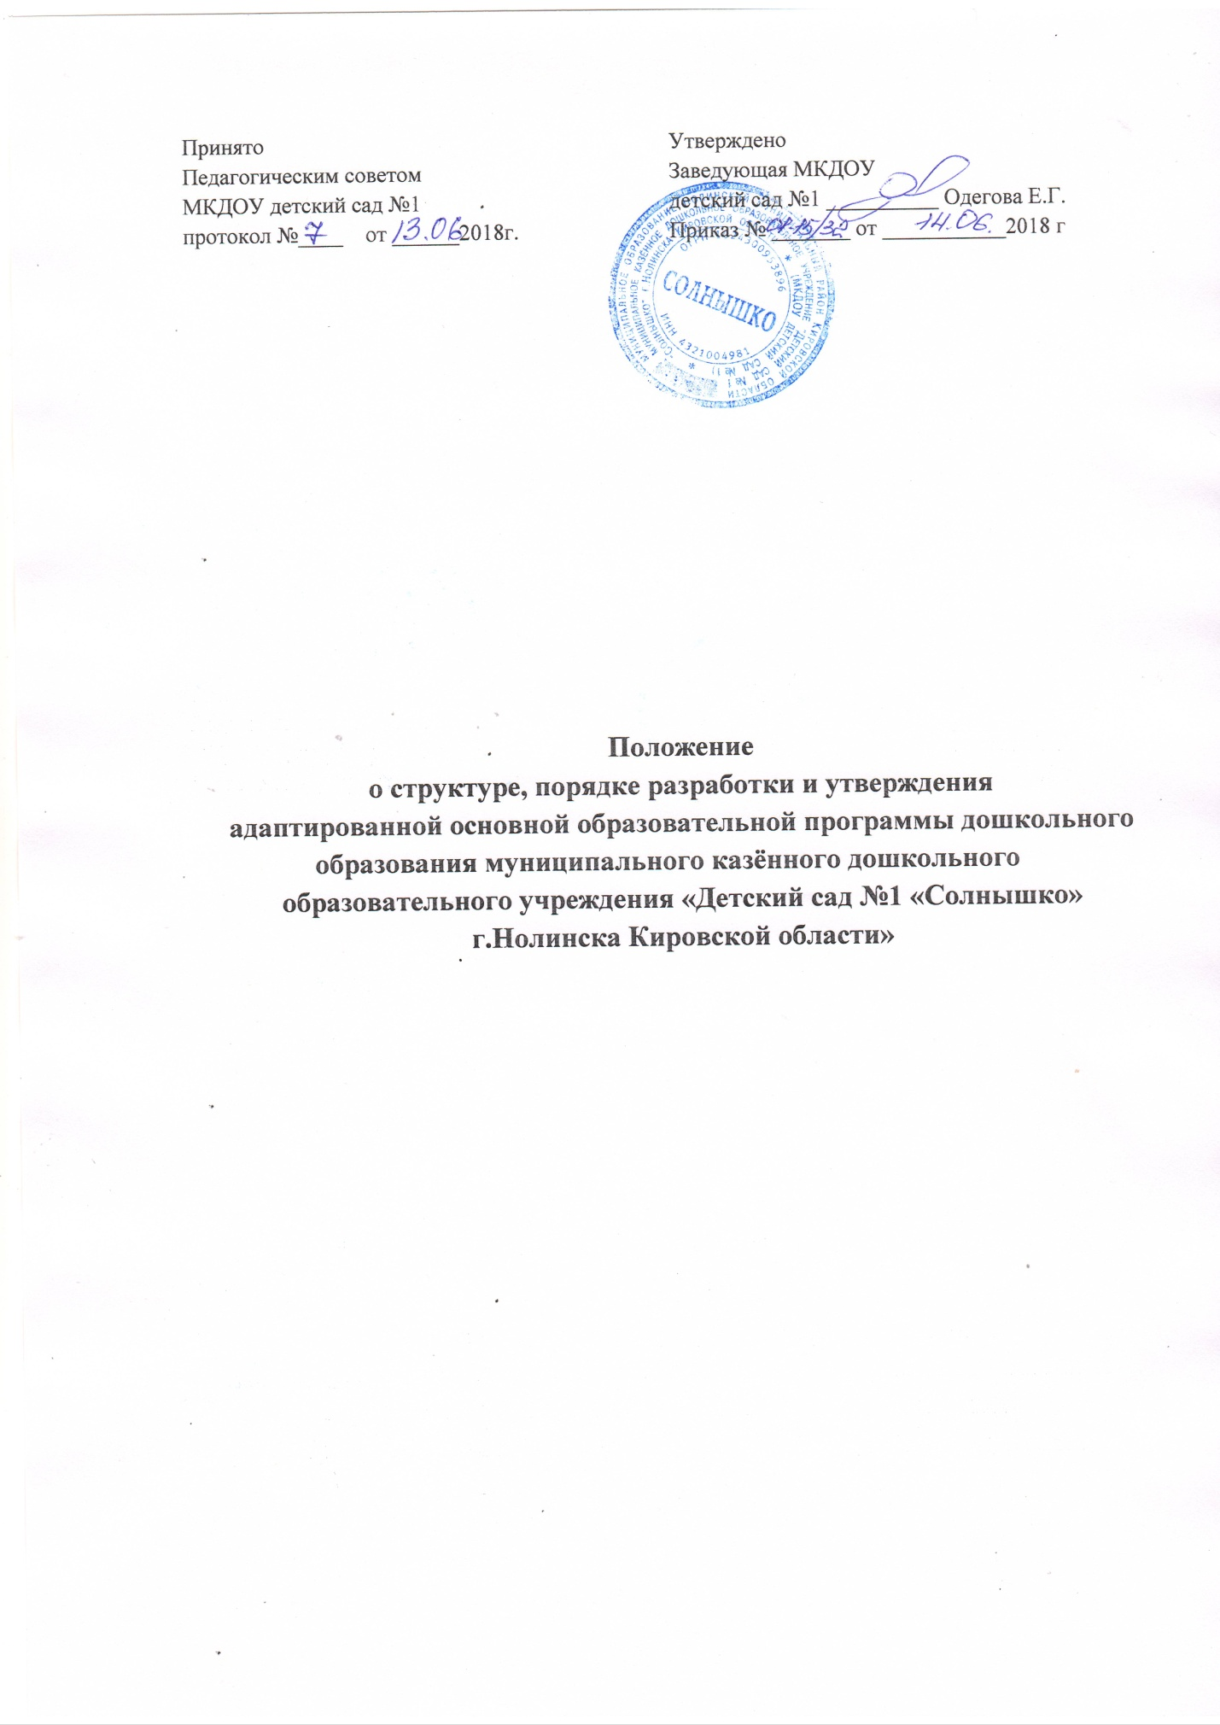

1.Общие положения

1.1.Настоящее Положение о структуре, порядке разработки и утверждения адаптированной основной образовательной программы дошкольного образования муниципального казённого дошкольного образовательного учреждения «Детский сад №1 «Солнышко» г.Нолинска Кировской области» (далее – Положение) разработано в соответствии с действующим законодательством Российской Федерации в области образования:
-Федеральным законом «Об образовании в РФ» от 29 декабря 2012 г. № 273-ФЗ,
-Приказом Министерства образования и науки РФ от 17 октября 2013 г. № 1155 «Об утверждении федерального государственного образовательного стандарта дошкольного образования» (Зарегистрировано в Минюсте РФ 14 ноября 2013 г. № 30384) (далее - ФГОС ДО),
-Приказом Министерства образования и науки РФ от 30 августа 2013 г. № 1014 «Об утверждении Порядка организации и осуществления образовательной деятельности по основным общеобразовательным программам – образовательным программам дошкольного образования» (Зарегистрировано в Минюсте России 26.09.2013 № 30038).
А также:
-Постановлением Главного государственного санитарного врача Российской Федерации от 15 мая 2013 г. № 26, (СанПиН 2.4.1.3049-13) «Санитарно - эпидемиологические требования к устройству, содержанию и организации режима работы дошкольных образовательных организаций» (Зарегистрировано в Минюсте России 29 мая 2013 г. № 28564),
-Уставом муниципального казённого дошкольного образовательного учреждения «Детский сад №1 «Солнышко» г.Нолинска Кировской области (далее – ДОУ).
1.2.Положение определяет структуру, содержание, порядок разработки и утверждения адаптированной основной образовательной программы дошкольного образования (далее – АООП), реализуемой в ДОУ.
1.3.АООП - это образовательная программа, адаптированная для обучения лиц с ограниченными возможностями здоровья с учетом особенностей их психофизического развития, индивидуальных возможностей и при необходимости обеспечивающая коррекцию нарушений развития и социальную адаптацию указанных лиц.
1.4. АООП определяет содержание дошкольного образования и условия организации обучения обучающихся с ограниченными возможностями здоровья.
1.5. АООП осуществляется с учетом рекомендаций психолого-медико-педагогической комиссии (ПМПК), индивидуальной программы реабилитации инвалида и включает следующие направления деятельности: анализ и подбор содержания; изменение структуры и временных рамок; использование разных форм, методов и приемов организации учебной деятельности.
1.6. АООП направлена на преодоление несоответствия между процессом обучения обучающегося с психофизическим нарушением по образовательным программам определенного уровня образования и реальными возможностями обучающегося исходя из структуры его нарушения, познавательных потребностей и возможностей.
1.7. При разработке АООП обязательно должны быть привлечены штатные специалисты, такие как педагог-психолог, социальный педагог, учитель-дефектолог, учитель-логопед и т.д., которые должны учитывать рекомендации ПМПК, желание родителей (законных представителей), наблюдение узких специалистов (невролога, психиатра и т.д.), диагностические материалы педагога-психолога и др.
1.8. Контроль за своевременным проведением занятий, выполнением учебных программ и реализацией АООП в целом осуществляет заместитель заведующей по ВМР.

2.Порядок разработки и утверждения АООП

2.1. АООП разрабатывается в соответствии с настоящим Положением, с момента появления воспитанников с ОВЗ в ДОУ.
2.2. АООП разрабатывается самостоятельно рабочей группой ДОУ с учетом требований ФГОС ДО на основании Основной образовательной программы дошкольного образования ДОУ и Примерной адаптированной основной образовательной программы дошкольного образования соответствующего уровня и категории обучающихся с ОВЗ, с учетом особых образовательных потребностей лиц с ОВЗ и включает следующие направления деятельности:
-Анализ требований основной образовательной программы, содержания видов примерных адаптированных основных общеобразовательных программ для детей с ОВЗ.
-Учет особенностей психофизического развития детей с ОВЗ.
-Проектирование необходимых структурных составляющих АООП.
-Определение временных границ освоения АООП. Четкое формулирование цели программы.
-Определение круга задач, конкретизирующих цель АООП.
-Определение содержания АООП.
-Планирование участия в реализации различных специалистов (учителя-логопеда, педагога-психолога, социального педагога, медицинских работников, педагога дополнительного образования и др.).
-Определение форм и критериев мониторинга результатов освоения АООП.
2.3. Рабочая группа для разработки АООП, назначенная приказом заведующей ДОУ:
2.3.1. Разрабатывает содержание АООП по основным разделам.
2.3.2. Выносит на рассмотрение педагогического совета ДОУ разработанный проект АООП.
2.4. Рассмотренная АООП утверждается и вводится в действие приказом заведующей ДОУ и согласуется с родителями.

3.Структура АООП

3.1. Структура АООП представляет собой единую систему, состоящую из нескольких взаимосвязанных разделов, каждый из которых имеет свою смысловую нагрузку. АООП должна соответствовать тем же требованиям к структуре образовательной программы, что и ООП ДО.
В программе должна быть обязательная часть и часть, формируемая участниками образовательных отношений. Вторая часть должна присутствовать в каждом разделе программы, поэтому ее не нужно выносить в отдельный раздел. Оформить ее можно в виде ссылок на методическую литературу, с которой могут ознакомиться родители.
3.2. Титульный лист
3.3.Целевой раздел:
3.3.1. Пояснительную записку, в которой излагается краткая психолого-педагогическая характеристика обучающихся с ОВЗ, с описанием особенностей их психофизического развития. На основе данных психолого-педагогической диагностики формулируется цель и задачи АООП обучения по образовательным областям на текущий период (с указанием индивидуальных особенностей конкретного обучающегося с ОВЗ). В пояснительной записке обязательно следует указать примерные программы, на основе которых подготовлена АООП (название, автор и год издания программы (примерной или авторской), а также обосновать варьирование, если имеет место перераспределение количества часов, отводимых на изучение определенных разделов и тем, изменение последовательности изучения тем и др. В пояснительной записке указывается перечень нормативно-правового обеспечения, используемого для достижения результатов освоения цели и задач АООП; характерные для АООП формы организации деятельности категории обучающихся с ОВЗ; специфические для АООП формы контроля освоения обучающимися с ОВЗ содержания.
3.3.2. Планируемые результаты освоения обучающимся АООП. Планируемые результаты освоения программы должны быть представлены в виде целевых ориентиров. Целевые ориентиры нужно формулировать так, чтобы они учитывали специфику нарушений у детей с ОВЗ. Должны быть представлены по годам обучения, чтобы каждый новый шаг в коррекции нарушения развития определялся предыдущим результатом. Такой подход позволяет отследить результаты коррекционной работы и при необходимости разработать АООП для конкретного ребенка
3.3.3. Система оценки достижения планируемых результатов освоения АООП.
3.4. Содержательный раздел. В содержательном разделе должна быть описана образовательная деятельность по пяти направлениям развития: социально-коммуникативному, познавательному, речевому, художественно-эстетическому и физическому. Компонент структуры АООП, также может раскрывать ее содержание по трем блокам: образовательный, коррекционный и воспитательный.
3.4.1.Образовательный компонент АООП раскрывает содержание образования по годам обучения, ожидаемые результаты предметных достижений, формы оценивания предметных достижений обучающихся с ОВЗ.
3.4.2.Коррекционный компонент, включает направления коррекционной работы с обучающимся (обучающимися), ее приемы, методы и формы. В коррекционном блоке должна быть предусмотрена деятельность учителя-дефектолога, учителя-логопеда, педагога - психолога.
3.4.3.Воспитательный компонент содержит описание приемов, методов и форм работы, реализуемых не только в процессе образовательной деятельности, но и в ходе режимных моментов с учетом приоритетности видов детской деятельности. Может содержать программу формирования экологической культуры, здорового и безопасного образа жизни.
3.5. Организационный раздел.
Организационный раздел обязательно должен включать в себя:
3.5.1. Учебный план . Календарный учебный график.
3.5.2. Распорядок или режим дня, в том числе индивидуальные варианты.
3.5.3. Особенности традиционных событий, праздников, мероприятий, работа с родителями (законными представителями).
3.5.4. Систему условий реализации АООП: описание кадровых условий, описание финансовых условий, описание материально-технического обеспечения, в том числе обеспеченность методическими материалами, средствами обучения и воспитания; особенности организации развивающей предметно-пространственной среды.
4. Внесение изменений и дополнений в АООП

4.1. Коррективы в АООП вносятся с учетом результатов мониторинга по годам (этапам) реализации программы, изменений в законодательстве, новых требований нормативных документов, новых примерных программ, нового годового календарного плана - графика, годового плана работы на следующий учебный год и по другим основаниям.
4.2. Внесенные изменения и дополнения в АООП на следующий учебный год проходят процедуру рассмотрения, согласования и утверждения указанную в п. 2.3., 2.4. настоящего Положения.
4.3. Изменения вносятся в АООП и в лист фиксации изменений и дополнений.

5. Делопроизводство

5.1. Текст АООП набирается в редакторе Microsoft Office Word шрифтом Times New Roman, 12 размер, межстрочный интервал одинарный, переносы в тексте не ставятся, выравнивание по ширине, абзац 1,25 см, поля: верхнее 2 см, левое 3 см, нижнее 2 см, правое 1,5 см.; центровка заголовков и абзацы в тексте выполняются при помощи средств Word, листы формата А4. Таблицы вставляются непосредственно в текст.
5.2. Титульный лист считается первым, но не нумеруется. Титульный лист АООП содержит информацию: полное наименование учреждения в соответствии с Уставом, наименование Программы, авторы-разработчики, гриф принятия, гриф утверждения. В нижней части титульного листа указываются наименование населенного пункта, в котором находится ДОУ и год разработки АООП. Программа прошивается, страницы нумеруются, скрепляются печатью и подписью заведующего ДОУ.
5.3. АООП находится в методическом кабинете ДОУ. Электронный вариант размещается на официальном сайте и хранится в электронной базе ДОУ.
5.4.Срок хранения – 5 лет после освоения АООП.

6. Заключительные положения

6.1 Настоящее Положение вступает в силу с момента утверждения и регламентирует работу ДОУ по разработке, утверждению АООП и внесению в неѐ изменений.
6.2 Изменения в настоящее Положение вносятся в соответствии с установленным порядком на основании изменений нормативно-правовых актов, регламентирующих организацию образовательной деятельности ДОУ.

